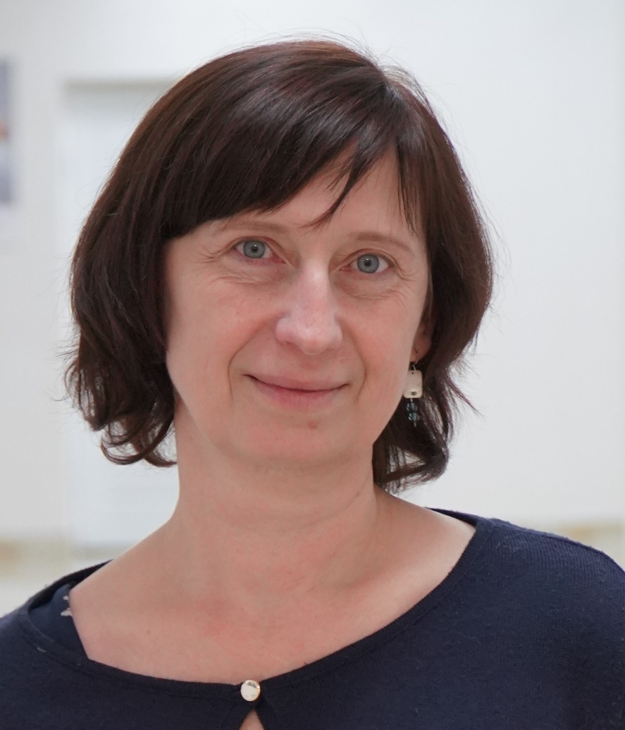
http://orcid.org/0000-0002-6299-8457
Researcher ID: F-6869-2017
Scopus Author ID: 13008002400
E-mail: kostenko.s.liudmyla@gmail.com

Костенко Людмила Степанівна закінчила хімічний факультет Київського національного університету імені Тараса Шевченка (1992 р), Соросівський стипендіат 1994 р. У 2019 році захистила кандидатську дисертацію: «Кремнеземвмісні оксидні матеріали, функціоналізовані алкіламінофосфоновими групами: синтез, будова закріпленого шару та властивості»
Виконувала наукові дослідження в науково-дослідній частині Київського національного університету імені Тараса Шевченка (1998-2002; 2013-2019 рр). Працювала на посаді асистента кафедри аналітичної хімії КНУ імені Тараса Шевченка (2002-2012 рр; 2019 р). Головним напрямком наукових досліджень є синтез та дослідження наноматеріалів з хімічно-зміненою природою поверхні.
Брала участь у виконанні міжнародних наукових проектів та проходила стажування:
2021 | Інститут світла та матерії; м. Ліон, Франція
2019 | Університет Бургундії Франш-Конте́ (UBFC); м. Ле-Крезо, Франція
2018/19 | Астонський університет; м. Бірмінгем, Великобританія
2014 | Університет Бургундії, міждисциплінарна лабораторія ім. Карно; м. Діжон, Франція
2013 | Університет Ов’єдо; м. Ов’єдо, Іспанія
2012 | Лабораторія фізики та дослідження матеріалів ESPCI (Ecole Superieure de Physique et Chimie Industrielle); м. Париж, Франція

Костенко Л.С. є автором / співавтором понад 50 наукових публікацій, з них 24 статей в українських і закордонних журналах

Liudmyla Kostenko
http://orcid.org/0000-0002-6299-8457
Researcher ID: F-6869-2017
Scopus Author ID: 13008002400
E-mail: kostenko.s.liudmyla@gmail.com

Education
1993-1998 | PhD student, Taras Shevchenko National University of Kyiv, Ukraine
1987-1992 | MSci student, Taras Shevchenko University of Kyiv, Dpt. of Chemistry, Ukraine

Qualifications
2020 | PhD Diploma DK 058872 of candidate of Chemical Science (comparable to the Academic Degree of Doctor of Philosophy); specialty - Inorganic Chemistry
1999 | Diploma SPK 084137 in control of quality of oil products, Specialty “Analysis of oils and petrol”
1992 | MSci Diploma УВ 934748 in Chemical engineering and Chemistry lecturing, Specialty Chemistry, Inorganic Chemistry

Professional Appointments
2021 | Рosition of Professor Assistant, Department of Analytical Chemistry of National Taras Shevchenko University of Kyiv
2012-2020 | Scientific researcher, Department of Analytical Chemistry of National Taras Shevchenko University of Kyiv
2003-2012 | Lecturer and Researcher, position of Professor Assistant, Department of Analytical Chemistry of National Taras Shevchenko University of Kyiv
2000-2003 | Engineer, Scientific research, Inorganic Chemistry Department of National Taras Shevchenko University of Kyiv
1999-2000 | Senior Engineer in chemical company “New chemical technologies”, Kyiv
1998-1999 | Engineer, Inorganic Chemistry Department of National Taras Shevchenko University of Kyiv
1992-1993 | Engineer, Inorganic Chemistry Department of National Taras Shevchenko University of Kyiv

Research Activities
2019 BQR project “Hybrid interfacing: exploring the covalent grafting on titanium surfaces oxidized by laser”.
2018-2019 Marie Curie RISE “CARTHER” Project 690945 «Carbon-based nano-materials for theranostic application»
2014 FP7-PIRSES-GA -2012 grant agreement № 319013 «Porous Silicon Carbide as a support for Co metal nanoparticles in Fischer-Tropsch synthesis». (10.03.2014-08.06.2014 Laboratoire Interdisciplinaire Carnot de Bourgogne UMR6303 CNRS /Universite de Bourgogne)
2011-2013 «Fabrication of particles with photo receptors: bio-analytical application such as controlled drug delivery»
2011-2012 FP7-PIRSES-GA-2009 № 247603”Sol-Gel Materials Synthesis and Characterization for Optical Sensing”
2006-2008 Project financed by Fundamental Researches State Fund (FRSF) of Ministry of education and science of Ukrainian “Development of a novel sensing technique based on nanomechanics for rapid detection of bioagents”
2001-2006 Project financed by Ministry of education and science of Ukrainian “Directed synthesis of new solid superacids based on immobilized heteropolyoxoanions: regulation of properties for green catalysis”
2001-2005 Research project of Department of Analytical Chemistry of National Taras Shevchenko University “Highly dispersed oxide materials in adsorption and ecological catalysis”
1998-2000 Participation in INTAS project 98/1116“Solid Super acids”
1998-2000 Research project of Department of Analytical Chemistry of National Taras Shevchenko University N9800 ”Development and use of selective adsorbents and bioanalitical systems for control and analysis of toxic metals in water”
1998-2001 Participation in NATO SfP-97/1896 “Covalently bonded super acids”
1995-1998 Participation in International Science Foundation (USA) №U-53000” Surface modified silicas and lattice-type multiphases with control density of bonded groups. Correlation between groups topography and phases' properties”
1995-1997 Participation in project INTAS-94-0252 “Oxide materials covalently functionalized with organic groups for preparation of chemical sensors”

Scientific experience and field of specialization
Inorganic Chemistry; Green Chemistry; Porous Materials; Environmental Chemistry; Heavy Metal Pollution; Wastewater; Coordination Chemistry and Metal Complexes

Current research interest
Preparation and physical characterization of functionalized materials. In particular, preparation of new adsorbents for solid phase extraction and selective removal of organic and inorganic pollutants from aqueous solutions. Good knowledge and the use of standard characterization physico-chemical techniques of materials. Particularly skilled in functionalization of inorganic solids with organic functions, such as amines, ion-exchangers, aminophosphonic acids, thiols and others via silanizatioin and other routes.

